

**О внесении изменения в постановление акимата Западно-Казахстанской области от 5 декабря 2017 года № 307 "Об утверждении регламента государственной услуги "Субсидирование затрат перерабатывающих предприятий на закуп сельскохозяйственной продукции для производства продуктов ее глубокой переработки"**

***Утративший силу***

Постановление акимата Западно-Казахстанской области от 19 ноября 2019 года № 299. Зарегистрировано Департаментом юстиции Западно-Казахстанской области 25 ноября 2019 года № 5862. Утратило силу постановлением акимата Западно-Казахстанской области от 20 мая 2020 года № 109

      Сноска. Утратило силу постановлением акимата Западно-Казахстанской области от 20.05.2020 № 109 (вводится в действие со дня первого официального опубликования).

      В соответствии с Законами Республики Казахстан от 23 января 2001 года "О местном государственном управлении и самоуправлении в Республике Казахстан", от 15 апреля 2013 года "О государственных услугах" акимат Западно-Казахстанской области **ПОСТАНОВЛЯЕТ**:

      1. Внести в постановление акимата Западно-Казахстанской области от 5 декабря 2017 года № 307 "Об утверждении регламента государственной услуги "Субсидирование затрат перерабатывающих предприятий на закуп сельскохозяйственной продукции для производства продуктов ее глубокой переработки" (зарегистрированное в Реестре государственной регистрации нормативных правовых актов № 5013, опубликованное 8 января 2018 года в Эталонном контрольном банке нормативных правовых актов Республики Казахстан) следующие изменения:

      в заголовок внесено изменение на государственном языке, текст на русском языке не меняется;

      регламент государственной услуги "Субсидирование затрат перерабатывающих предприятий на закуп сельскохозяйственной продукции для производства продуктов ее глубокой переработки", утвержденный указанным постановлением изложить в новой редакции согласно приложению к настоящему постановлению.

      2. Государственному учреждению "Управление сельского хозяйства Западно-Казахстанской области" (Есенгалиев Б.А.) обеспечить государственную регистрацию данного постановления в органах юстиции.

      3. Контроль за исполнением настоящего постановления возложить на первого заместителя акима области Манкеева М.Н.

      4. Настоящее постановление вводится в действие по истечении десяти календарных дней после дня первого официального опубликования.

|  |  |
| --- | --- |
| *Аким Западно-Казахстанской области* | *Г. Искалиев* |

|  |  |
| --- | --- |
|  | Приложение к постановлению акимата Западно-Казахстанской области от 19 ноября 2019 года № 299 |
|  | Утвержден  постановлением акимата Западно-Казахстанской области от 5 декабря 2017 года № 307 |

**Регламент государственной услуги**  
**"Субсидирование затрат перерабатывающих предприятий на закуп**  
**сельскохозяйственной продукции для производства продуктов ее глубокой переработки"**

**1. Общие положения**

      1. Государственная услуга "Субсидирование затрат перерабатывающих предприятий на закуп сельскохозяйственной продукции для производства продуктов ее глубокой переработки" (далее – государственная услуга).

      Государственная услуга оказывается государственным учреждением "Управление сельского хозяйства Западно-Казахстанской области" (далее – услугодатель) в соответствии со стандартом государственной услуги "Субсидирование затрат перерабатывающих предприятий на закуп сельскохозяйственной продукции для производства продуктов ее глубокой переработки", утвержденного приказом Министра сельского хозяйства Республики Казахстан от 28 апреля 2015 года № 3-2/378 "Об утверждении стандартов государственных услуг в области животноводства" (зарегистрирован в Реестре государственной регистрации нормативных правовых актов № 11284) (далее – Стандарт).

      2. Форма оказания государственной услуги: электронная (полностью автоматизированная).

      3. Государственная услуга оказывается бесплатно физическим и юридическим лицам (далее – услугополучатель).

      4. Прием заявок и выдача результатов оказания государственной услуги осуществляются через веб-портал "электронного правительства" www.egov.kz (далее – портал).

      5. Результат оказания государственной услуги – уведомление о перечислении субсидии либо мотивированный отказ в предоставлении государственной услуги в случаях и по основаниям, предусмотренным пунктом 10 Стандарта.

      Форма предоставления результата оказания государственной услуги - электронная.

      Услугополучателю направляется уведомление о результате оказания государственной услуги в форме электронного документа, согласно приложениям 1 и 2 к Стандарту. Уведомление направляется на адрес электронной почты, указанный услугополучателем при регистрации в информационной системе субсидирования, также в "личный кабинет" информационной системы субсидирования.

**2. Описание порядка действий структурных подразделений (работников) услугодателя в процессе оказания государственной услуги**

      6. Основанием для начала процедуры (действия) по оказанию государственной услуги является подача заявки на субсидии (далее - заявка) в форме электронного документа, заверенного электронной цифровой подписью услугополучателей (далее - ЭЦП), согласно приложению 3 к Стандарту.

      Подтверждением принятия заявки является соответствующий статус в "личном кабинете" услугополучателя в информационной системе субсидирования о принятии запроса для оказания государственной услуги.

      7. Содержание каждой процедуры (действия), входящей в состав процесса оказания государственной услуги, длительность его выполнения:

      1) ответственный исполнитель услугодателя в течение 3 (трех) рабочих дней с момента регистрации услугополучателя подтверждает принятие заявки путем подписания уведомления ЭЦП на портале или мотивированный отказ в предоставлении государственной услуги согласно пункту 10 Стандарта, далее направляет сформированные платежные документы к ответственному исполнителю отдела финансов услугодателя.

      Результат - прием заявки или отказ;

      2) ответственный исполнитель отдела финансов услугодателя в течение 2 (двух) рабочих дней формирует в информационной системе субсидирования платежные поручения на выплату субсидий, загружаемые в информационную систему "Казначейство-Клиент".

      Результат - формирование платежных поручений и уведомление о перечислении причитающихся субсидий.

**3. Описание порядка взаимодействия структурных подразделений (работников) услугодателя в процессе оказания государственной услуги**

      8. Перечень структурных подразделений (работников) услугодателя, которые участвуют в процессе оказания государственной услуги:

      1) ответственный исполнитель услугодателя;

      2) ответственный исполнитель отдела финансов услугодателя.

      9. Подробное описание последовательности процедур (действий), взаимодействий структурных подразделений (сотрудников) услугодателя в процессе оказания государственной услуги отражается в справочнике бизнес-процессов оказания государственной услуги согласно приложению 1 регламента государственной услуги "Субсидирование затрат перерабатывающих предприятий на закуп сельскохозяйственной продукции для производства продуктов ее глубокой переработки" (далее – Регламент).

**4. Описание порядка взаимодействия с Государственной корпорацией и (или) иными услугодателями, а также порядка использования информационных систем в процессе оказания государственной услуги**

      10. Описание порядка обращения и последовательности процедур (действий) услугополучателя при оказании государственной услуги через портал:

      1) услугополучатель осуществляет регистрацию на портале с помощью бизнес-идентификационного номера (далее – БИН) и пароля (осуществляется для незарегистрированных услугополучателей на портале);

      2) процесс 1 – ввод услугополучателем БИН и пароля (процесс авторизации) на портале для получения государственной услуги;

      3) условие 1 – проверка на портале подлинности данных о зарегистрированном услугополучателе через БИН и пароль;

      4) процесс 2 – формирование порталом сообщения об отказе в авторизации в связи с имеющимися нарушениями в данных услугополучателя;

      5) процесс 3 – выбор услугополучателем государственной услуги, указанной в настоящем регламенте, вывод на экран формы запроса для оказания государственной услуги и заполнение услугополучателем формы с учетом ее структуры и форматных требований, выбор услугополучателем регистрационного свидетельства ЭЦП для удостоверения (подписания) запроса;

      6) условие 2 – проверка на портале срока действия регистрационного свидетельства ЭЦП и отсутствия в списке отозванных (аннулированных) регистрационных свидетельств, а также соответствия идентификационных данных между БИН указанным в запросе и БИН указанным в регистрационном свидетельстве ЭЦП;

      7) процесс 4 – формирование сообщения об отказе в запрашиваемой государственной услуге в связи с не подтверждением подлинности ЭЦП услугополучателя;

      8) процесс 5 – направление электронного документа (запроса услугополучателя), удостоверенного (подписанного) ЭЦП услугополучателем через шлюз "электронного правительства" (далее – ШЭП) в автоматизированное рабочее место регионального шлюза электронного правительства (далее - АРМ РШЭП) для обработки запроса услугодателем;

      9) условие 3 – проверка услугодателем заявки представленной услугополучателем;

      10) процесс 6 – формирование сообщения об отказе в запрашиваемой государственной услуге в связи с имеющимися нарушениями в заявке услугополучателя;

      11) процесс 7 – получение услугополучателем результата государственной услуги (уведомление в форме электронного документа), сформированного порталом. Результат оказания государственной услуги или мотивированный ответ об отказе в оказании государственной услуги направляется услугополучателю в "личный кабинет" в форме электронного документа, удостоверенного ЭЦП уполномоченного лица услугодателя.

      Порядок использования информационных систем в процессе оказания государственной услуги через портал приведены в приложении 2 к настоящему Регламенту.

      11. Порядок обжалования решений, действий (бездействий) центральных государственных органов, а также услугодателя и (или) его должностных лиц по вопросам оказания государственных услуг осуществляется в соответствии с главой 3 Стандарта.

      12. Иные требования с учетом особенностей оказания государственной услуги, в том числе оказываемой в электронной форме осуществляется в соответствии с главой 4 Стандарта.

|  |  |
| --- | --- |
|  | Приложение 1 к регламенту государственной  услуги "Субсидирование затрат  перерабатывающих предприятий  на закуп сельскохозяйственной  продукции для производства  продуктов" |

**Справочник бизнес-процессов оказания государственной услуги**  
**"Субсидирование затрат перерабатывающих предприятий на закуп**  
**сельскохозяйственной продукции для производства продуктов"**

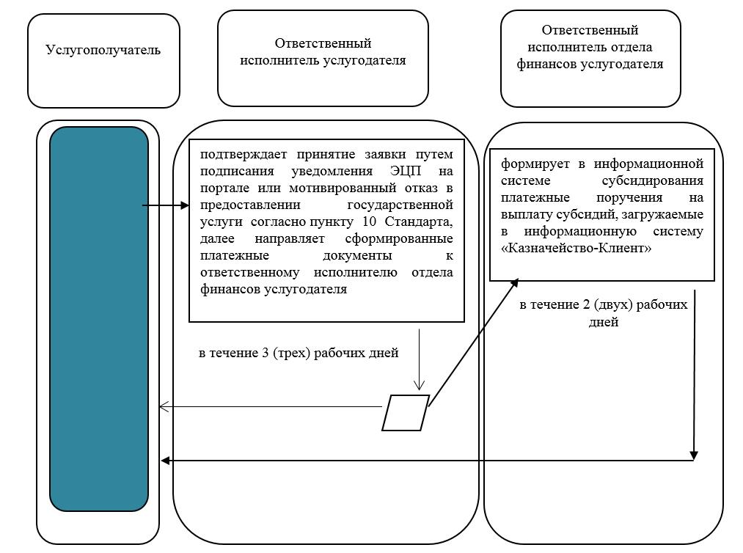

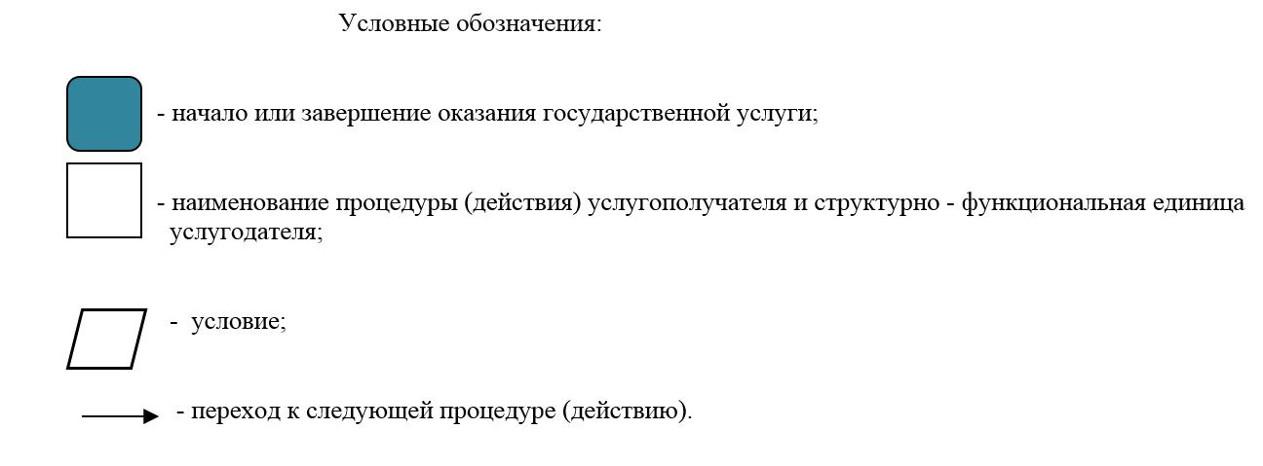

|  |  |
| --- | --- |
|  | Приложение 2  к регламенту государственной услуги "Субсидирование затрат  перерабатывающих предприятий на закуп сельскохозяйственной  продукции для производства продуктов" |

**Порядок использования информационных систем**  
**в процессе оказания государственной услуги через портал**

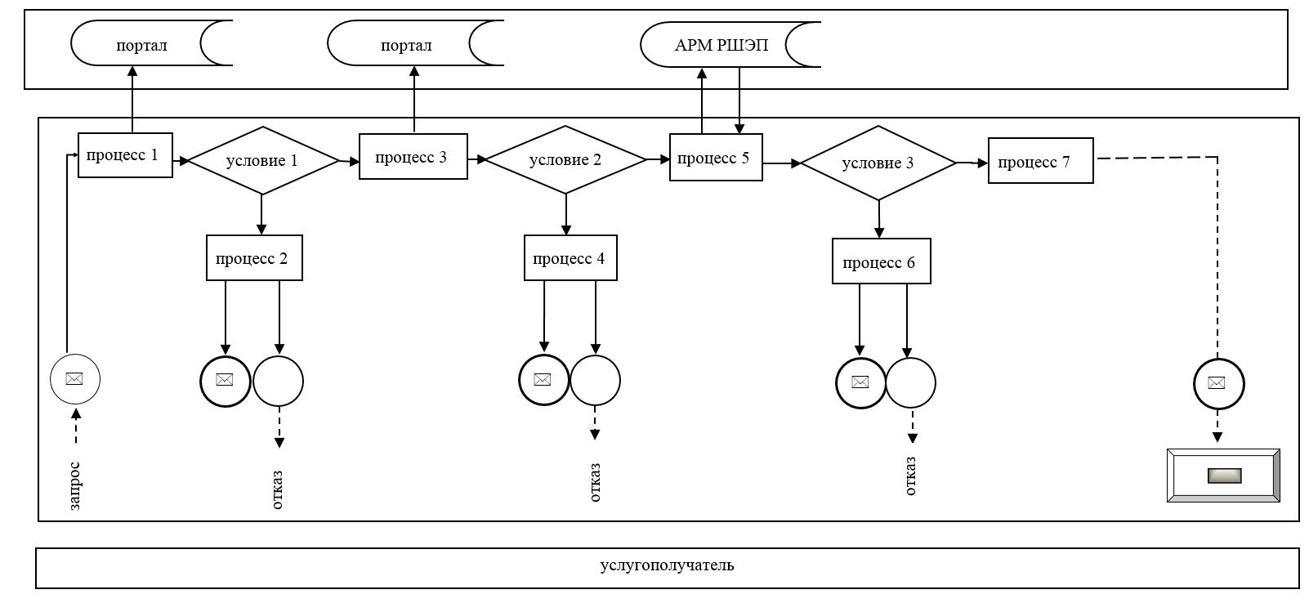

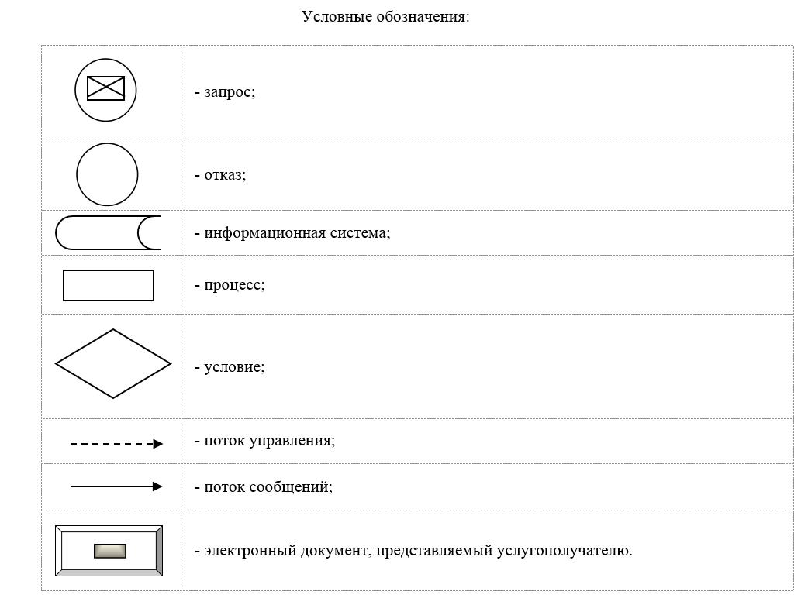

© 2012. РГП на ПХВ «Институт законодательства и правовой информации Республики Казахстан» Министерства юстиции Республики Казахстан